Всероссийская олимпиада по обществознанию.
27 ноября 2013 года Районный этап 10 классы
Мы рады приветствовать Вас на олимпиаде школьников по обществознанию! Желаем успехов!
Время написания работы – 90 минут

1. Поставьте соответствие между термином и сферой общественной жизни, к которой он относится. За каждое верное соответствие 1 балл. (всего 10 баллов)
Термин | Область общественной жизни
- электорат  - деликт  - меркантилизм  - институционализация  - постмодернизм  - абсентеизм  - эмансипация  - субституты  - квазигруппа  - мейнстрим | А. политика  Б. право  В. экономика  Г. социальная жизнь  Д. духовная культура
Ответы:
1 | 2 | 3 | 4 | 5 | 6 | 7 | 8 | 9 | 10

2. Рассмотрите репродукцию фрагмента картины известного итальянского художника эпохи Возрождения.  Как называется эта картина?  _______________________________________________  Кто её автор?  _______________________________________________  Кто на ней изображен?  _______________________________________________  Что символизируют их жесты?  _______________________________________________  _______________________________________________  _______________________________________________  _______________________________________________  _______________________________________________  За каждый полностью правильный ответ – 2 балла. Всего 8 баллов | 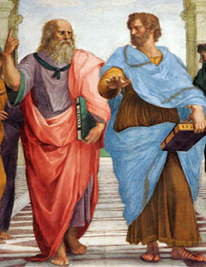

3. Исправьте ошибки в тексте: подчеркните их и напишите правильный вариант. По 1 баллу – за нахождение ошибки и исправление. Всего 12 баллов

Марксизм сформировался в середине 18 века. Работы его основоположника Карла Маркса сформировали в экономике теорию прибавочной стоимости, в политике — теорию классового равенства. Политический марксизм является одним из вариантов социализма наряду с левым анархизмом, христианским социализмом и не принимающей марксизма частью демократического социализма/социал-демократии.
Для понимания основных идей Маркса следует прежде всего иметь в виду, что по своему первоначальному образованию и способу мышления Маркс был политологом. Политической экономией он стал заниматься уже после 30 лет и подходил к ней с методологических позиций философа.
Общество, а не Бог, является более высокой стадией развития отдельного человека. Чтобы познать и улучшить мир, нужно познать и улучшить свое общество. Совершая эту «революцию», он нашёл союзника в лице Фридриха Вольфа. Они утверждали идею диктатуры буржуазии. В России не одобрял идеи марксизма В.Ленин, будучи создателем Российской социал-демократической рабочей партии (большевиков).
_________________________________________________________________________________________________________________________________________________________________________________________________________________________________________________________________________________________________________________________________________________________________________________________________________________________________________________________________________________

4. Рядом с каждой цитатой напишите, из какого документа она взята. Всего 12 баллов – по 2 за каждый правильный ответ
А) «Дискриминация, то есть нарушение прав, свобод и законных интересов человека и гражданина в зависимости от его пола, расы, национальности, языка, происхождения, имущественного и должностного положения, места жительства, отношения к религии, убеждений, принадлежности к общественным объединениям или каким-либо социальным группам, совершенное лицом с использованием своего служебного положения,- наказывается штрафом в размере от ста тысяч до трехсот тысяч рублей……..»

Б) «Законами субъектов Российской Федерации может быть предусмотрена возможность наделения органов местного самоуправления полномочиями по регистрации коллективных договоров и территориальных соглашений».

В) «Государство гарантирует равенство прав и свобод человека и гражданина независимо от пола, расы, национальности, языка, происхождения, имущественного и должностного положения, места жительства, отношения к религии, убеждений, принадлежности к общественным объединениям, а также других обстоятельств».

Г) «Непредоставление до окончания срока предвыборной агитации возможности обнародовать (опубликовать) опровержение или иное разъяснение в защиту чести, достоинства или деловой репутации зарегистрированного кандидата, деловой репутации избирательного объединения в случае обнародования (опубликования) в средствах массовой информации материалов, способных нанести ущерб чести, достоинству или деловой репутации зарегистрированного кандидата, деловой репутации избирательного объединения, если в соответствии с федеральным законом предоставление такой возможности является обязательным, - влечет наложение административного штрафа на должностных лиц в размере от двух тысяч до трех тысяч рублей; на юридических лиц - от десяти тысяч до двадцати тысяч рублей».

Д) «При взаимном согласии на расторжение брака супругов, не имеющих общих несовершеннолетних детей, расторжение брака производится в органах записи актов гражданского состояния».
Е) «Высший Арбитражный Суд Российской Федерации является высшим судебным органом по разрешению экономических споров и иных дел, рассматриваемых арбитражными судами, осуществляет в предусмотренных федеральным законом процессуальных формах судебный надзор за их деятельностью и дает разъяснения по вопросам судебной практики».

5. В 2012 году было проведено необычное исследование, его целью было составление рейтинга городов России, в которых проживают самые счастливые люди. В опросе приняли участие жители 100 городов.

 | Город | Субъект РФ,  к которому относится город | Численность населения, тыс.человек  (2010г.) | Довольны ли вы своим материальным положением?  (в %) | Довольны ли вы экологией города?  (в %) | Вы чувствуете себя в безопасности в своем городе?  (в %) | Довольны ли вы динамикой развития вашего города?  (в %) | Довольны ли вы уровнем городского благоустройства?(в %) | Вы чувствуете себя счастливым в вашем городе?  (в %) | Индекс счастья российских городов
1 |  |  | 271,6 | 23 | 68 | 51 | 73 | 62 | 80 | 60
2 | Тюмень |  | 581,8 | 65 | 32 | 63 | 51 | 67 | 72 | 58
3 |  | Республика  Татарстан | 1143,6 | 47 | 40 | 61 | 52 | 61 | 79 | 57
4 | Сургут |  | 306,7 | 71 | 42 | 59 | 34 | 64 | 69 | 56
5 | Краснодар |  | 744,9 | 52 | 64 | 55 | 32 | 52 | 75 | 55
6 |  | Краснодарский край | 343,3 | 48 | 65 | 62 | 35 | 32 | 84 | 54
7 |  | Ханты-Мансийский автономный округ | 251,9 | 66 | 49 | 42 | 32 | 67 | 67 | 54
8 | Новороссийск |  | 241,8 | 36 | 56 | 61 | 42 | 48 | 78 | 54
9 | Белгород |  | 356,4 | 37 | 43 | 63 | 38 | 51 | 80 | 52
10 |  | Ярославская область | 591,5 | 36 | 62 | 47 | 26 | 37 | 79 | 50

Заполните пропуски в таблице, воспользовавшись следующим списком:
Санкт-Петербург, Нижневартовск, Сочи, Москва, Казань, Грозный, Ярославль, Ханты-Мансийский автономный округ, Северо-кавказский федеральный округ, Чеченская республика, Дальневосточный федеральный округ, Тюменская область, Белгородская область.
На основе представленных данных определите, верны ли следующие суждения?
- Уровень счастья все участники опроса определяют в зависимости от своего материального положения.
- Наименее счастливые люди живут в крупных городах.
- На основе приведенных данных можно выделить самый «счастливый» субъект Российской Федерации. Если да, назовите его.
- Небольшие города являются более безопасными для жизни.
- Чем более развит город, тем более благоустроенным его считают жители.
По 1 баллу за каждое правильное заполнение пропуска и за каждый правильный ответ. Всего 17 баллов.

6. Установите верность или ложность утверждений («ДА» или «НЕТ») и занесите ответы таблицу. Всего 10 баллов.
1.Стратификация – разделение группы на участников, занимающих различное положение в системе межличностных отношений.
2. Понятие «социометрическая звезда» идентично понятию «деловой лидер»
3. Немецкий историк и философ О. Шпенглер является автором труда об истории человечества «Россия и Европа».
4. В соответствии с Семейным кодексом в России брачный возраст составляет 16 лет
5. Ролевое поведение - это поведение человека в соответствии с социальным статусом
6.Экуменизм – это идеология всехристианского единства
7. Этика – это раздел философии
8.Великая депрессия сопровождалась дефляцией
9.Эмансипация – это досрочное обретение гражданской дееспособности из-за раннего вступления в брак
10.При росте налогов доходы государственного бюджета всегда растут
Ответ:
1 | 2 | 3 | 4 | 5 | 6 | 7 | 8 | 9 | 10

7. Запишите в таблицу имена мыслителей, представленных на портретах. 18 баллов.

А.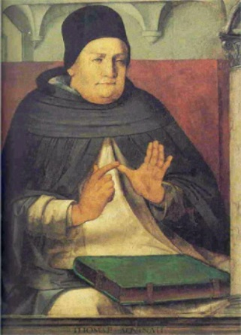 Б.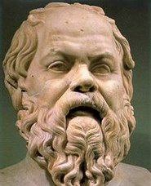 В.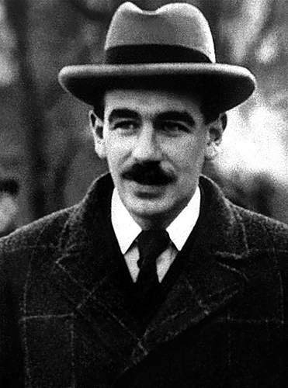 Г.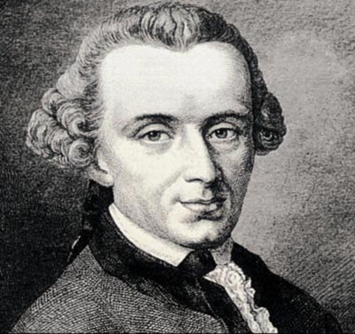 . Д. 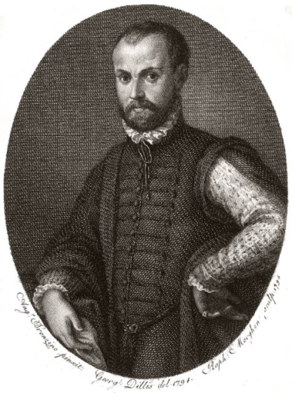 Е. 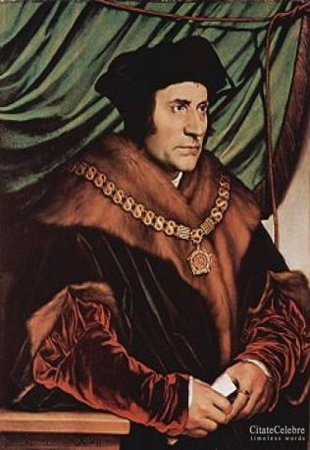

А | Б | В | Г | Д | Е

8. Определите, сколько и каких различных видов социальной мобильности представлены в данном тексте. Подчеркните в тексте сведения о мобильности и надпишите сверху ее вид. По 1 баллу за каждый правильно указанный вид. Всего 8 баллов
В одном из небольших российских городов жила вполне обычная семья, где росла девочка Аня. Достигнув семнадцатилетнего возраста и окончив школу, она решила поступать в университет. Аня всегда была умной девушкой, и ей удалось поступить в МГУ на экономический факультет.
Родители были очень рады за дочку, так как они всю свою жизнь прожили в своем маленьком городке, где отец работал на заводе, а мама была домохозяйкой. Ещё обучаясь в университете, Аня стала работать по специальности и через несколько лет после окончания университета уже занимала должность начальника финансового отдела в крупной компании. Вскоре компания стала терпеть убытки и достаточно быстро терять свои позиции на рынке. Целый отдел, в котором работала Аня, был расформирован.
Аня решила начать новую жизнь и вместе с другими волонтерами отправилась в сочи помогать готовить город к олимпийским играм.

9. Определите, какую фирму выбрать для будущей карьеры. Свое мнение подтвердите расчетами.
Всего 5 баллов. 1 – за правильный ответ и по 2 балла за верные расчеты по каждой из фирм.
Две фирмы предлагают вам работу и обе обещают начальную зарплату 180 тысяч рублей в год. Первая фирма гарантирует ежегодное увеличение зарплаты на 20 тысяч рублей.
Вторая фирма обещает каждые полгода добавлять по 5 тысяч рублей.
________________________________________________________________________________________________________________________________________________________________________________________________

10. Перед вами карта Европы и соседних регионов, на которой цифрами обозначены три основных направления христианства в Европе, преобладающие в том или ином государстве. По 1 баллу за каждый правильный ответ. Всего 9 баллов.
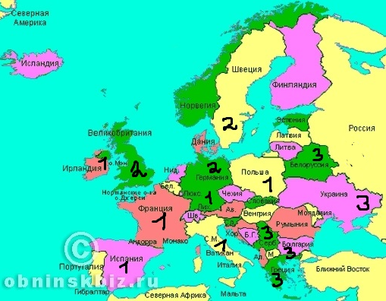

- Пользуясь картой, соотнесите цифры и направления христианства,
1 | 2 | 3

- А какой цифрой вы бы обозначили Россию? __________________________________________

- Если бы вы ввели цифру 4, то какую наиболее широко распространенную религию в Европе помимо христианства она бы обозначала? ___________________________________________________

- Какие бы регионы, в которых религия, обозначенная вами цифрой 4, является преобладающей, вы бы предпочли отметить цифрой 4 на карте?
А) Северная Америка
Б) Северная Африка
В) Ближний Восток
Г) Южная Европа
Д) Восточная Европа

11. Поставьте соответствия между цитатой и ее автором. Каждое правильное соответствие 1 балл. (10 б).
1. Цель оправдывает средства | А. Ф.М.Достоевский
2. Но буржуазия не только выковала оружие, несущее ей смерть, она породила и людей, которые направят против неё это оружие,-современных рабочих, пролетариев. | Б. И.Кант
3. Я знаю только то, что ничего не знаю | В. Аристотель
4. У государей нет места для философии. | Г. Конфуций
5. В споре рождается истина | Д. Джон Локк
6. Образование создает разницу между людьми. | Е. Сократ
7. Правление есть там, где государь есть государь, министр — министр, отец — отец и сын — сын. | Ж. Томас Мор
8. Платон мне друг, но истина дороже | З. Сократ
9. Всем людям свойственно нравственное чувство, категорический императив. | И. Карл Маркс
10. Мир спасёт красота. | К. Н. Макиавелли

1 | 2 | 3 | 4 | 5 | 6 | 7 | 8 | 9 | 10

Всего можно было набрать 119 баллов. Вы набрали ______________
спасибо! до встречи на региональном этапе !

